* **৪.৪ পাইথন দিয়ে হোক প্রোগ্রামিংয়ের সূচনা**

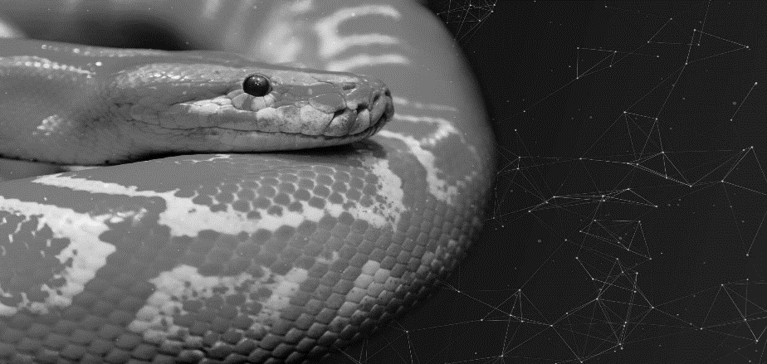

পাইথনের সাহায্যে প্রোগ্রামিং করতে হলে তোমার ডিভাইসে পাইথন ইনস্টল করা থাকতে হবে। এই পাঠে আমরা পাইথন কিভাবে ইন্সটল করতে হয় তা দেখব এবং পাইথন IDLE-এর বিভিন্ন অপশন এবং এর কার্যকারিতা সম্পর্কে জানব। তোমরা চাইলে কম্পিউটারের সাহায্যে পাইথনে প্রোগ্রামিং করতে পারো। কারোও যদি কম্পিউটার না থাকে তাহলে টেনশন করার কোনও কারণ নেই, কেননা স্মার্টফোন দিয়েও পাইথন প্রোগ্রামিং করা যায়।

তোমরা যদি লিনাক্স বা ম্যাক ব্যবহারকারী হও, তবে তোমাদের কম্পিউটারে পাইথন দেওয়াই আছে। এই বইটি লেখা পর্যন্ত এই দুটি অপারেটিং সিস্টেমের যে পাইথন বিল্ট-ইন অবস্থায় ডিফল্ট হিসেবে থাকে তার ভার্সন হচ্ছে Python 2.7, কিন্তু এই বইটি লেখা হচ্ছে Python 3.8 এর উপর ভিত্তি করে। আসলে পাইথন 2 এবং পাইথন 3 ভার্সন-এর মধ্যে সিনট্যাক্স ও ফিচার সম্পর্কিত বেশ কিছু পরিবর্তন আছে। পাইথনের অফিসিয়াল সাইটে বর্তমানে পাইথন 3-কেই বেশি ফোকাস করা হয় এবং তারা স্পষ্টই বলে দিয়েছে যে পাইথনের বর্তমান ও ভবিষ্যৎ হচ্ছে পাইথন 3।

Python 2 is legacy, Python 3 is the present and future of the language.

পাইথনের অফিসিয়াল সাইট হতে নতুন কোনো প্রোজেক্টের জন্য পাইথন 3 ব্যবহার করতে দৃঢ়ভাবে সুপারিশ করা হয়েছে। তারা বলেছে যে, পাইথন 2 এর ওপর ভবিষ্যতে সুরক্ষা কিংবা বিকাশ সংক্রান্ত আর কোনো আপডেট আসবে না এবং তারা পাইথন 2 কে মৃত ল্যাঙ্গুয়েজ বলে ঘোষণা করেছে। পাইথন 3 এবং পাইথন 2 এর মধ্যকার কিছু পার্থক্য হলো - পাইথন 3 সিনট্যাক্স সহজেই বোধগম্য হয়, যেখানে পাইথন 2 সিনট্যাক্স তুলনামূলকভাবে বোঝা কঠিন। ইউনিকোডের সাহায্যে পাইথন 3 এর স্ট্রিং গঠন করা হয়। অপরদিকে, পাইথন 2 এর স্ট্রিংকে সংজ্ঞায়িত করা হয় অতিরিক্ত "u" যুক্ত ইউনিকোড দিয়ে। পাইথন 3-তে গ্লোবাল ভেরিয়েবলের মান লুপের ভেতরে স্বয়ংক্রিয়ভাবে কখনই পরিবর্তিত হয় না, যদিও পাইথন 2-তে গ্লোবাল ভেরিয়েবলের মান লুপের ভেতরে ব্যবহার করার সময় স্বয়ংক্রিয়ভাবে পরিবর্তিত হতে পারে। পাইথন 2 এবং পাইথন 3 এই দুটি প্রধান ভার্সনের মধ্যকার পার্থক্য আরোও বিস্তারিত জানতে পড়া যেতে পারে অফিশিয়াল এই পোস্টটি –

https://wiki.python.org/moin/Python2orPython3

**ইন্সটলেশন**

আমরা নিচে কিছু মেজর অপারেটিং সিস্টেমে পাইথন 3 এর লেটেস্ট ভার্সন ইন্সটলেশনের ধাপগুলো সম্পর্কে জানবো। আগেই বলা হয়েছে, লিনাক্স ও ম্যাকে পাইথনের 2 ভার্সন বিল্ট-ইন অবস্থায় থাকে। তাই সরাসরি এই পাইথনের ইন্টারপ্রেটারকে চালু করতে হলে টার্মিনাল ওপেন করে কম্যান্ড লিখতে হবে,

python

এবং এন্টার চাপ দিলেই পাইথন 2 এর ইন্টারপ্রেটার চালু হবে। কিন্তু আমরা এই ভার্সন নিয়ে যেহেতু কাজ করবো না তাই নিচের লেটেস্ট ভার্সন ইন্সটলেশনের দিকে মনোযোগ দেই।

**লিনাক্স**

লিনাক্সের লেটেস্ট ভার্সনে পাইথন 3 কেউ ইনস্টল অবস্থায় দেখা যায় (যেমন: পাইথন 3.4.2), কিন্তু ডিফল্ট হিসাবে সেট করা থাকে না। অর্থাৎ, এই ভার্সনের ইন্টারপ্রেটার চালু করতে টার্মিনালে লিখতে হতে হবে,

python3

এবং এন্টার চাপতে হবে।

দুটি পাইথনের আলাদা আলাদা বাইনারি ফাইল ভিন্ন নাম সেইভ থাকে এবং এদের পাথও টার্মিনালের সাহায্যে দেখা যেতে পারে। টার্মিনালে যথাক্রমে which python এবং which python3 কমান্ড ইস্যু করলে /usr/bin/python এবং /usr/local/bin/python3 দেখা যাবে। অর্থাৎ, ডিফল্ট পাইথন এবং পাইথন 3.4 এর পাথ আলাদা।

যাই হোক, আমরা যদি আরও লেটেস্ট ভার্সনটিকে ইনস্টল করতে চাই, তাহলে সরাসরি এই লিংকে যেতে হবে,

 https://www.python.org/ftp/python/3.8.6/Python-3.8.6.tgz

এখান থেকে পাইথন 3.8.6 এর Gzipped source tarball ফাইলটি ডাউনলোড করে সেটিকে Extract করে নিতে হবে। এতে করে কম্পিউটারে Python 3.8.6 নামের একটি ফোল্ডার তৈরি হবে।

এবার টার্মিনাল ওপেন করে cd কমান্ড ব্যবহার করে ওই ফোল্ডারের লোকেশনে যেতে হবে। যেমন,

$ cd ~/Downloads/Python-3.8.6

এরপর নিচের কমান্ডগুলো এক এক করে দিয়ে প্রতিটির পর এন্টার চাপতে হবে।

./configure

make

sudo make install

সব কিছু ভালোয় ভালোয় হয়ে গেলে টার্মিনাল ওপেন করে এই কম্যান্ড দিতে হবে,

Python3.8

নিচের মত আউটপুট আসবে,

Python 3.8.6 (default, Jul 28 2020, 18:23:14)

[GCC 4.8.2] on linux

Type "help", "copyright", "credits" or "license" for more information.

>>>

অর্থাৎ, Python 3.8.6 এর কনসোল বা REPL চালু হয়ে গেছে।

এই নতুন পাইথনের লোকেশন জানতে which python3.8 কমান্ড দিতে হবে, যার আউটপুট আসতে পারে /usr/local/bin/python3.8

এখন তোমরা লিনাক্সে পাইথন প্রোগ্রামিং করতে পারবে।

**ম্যাক ওএসএক্স**

লিনাক্সের মতো ম্যাকেও পাইথন 2 বিল্ট-ইন অবস্থায় থাকে। পাইথনের লেটেস্ট ভার্সনটির .pkg ফরম্যাট ডাউনলোড করা যাবে এই লিংক থেকে –

 <https://www.python.org/ftp/python/3.8.6/python-3.8.6rc1-macosx10.9.pkg>

এরপর ডাউনলোড করা ফাইল এ ডাবল ক্লিক করে এবং স্ক্রিনে আগত তথ্য গুলো দেখে দেখে খুব সহজেই গ্রাফিকাল ইন্টারফেসে পাইথন ইন্সটল করা যায়। ইন্সটলেশন কমপ্লিট হলে নতুন পাইথনের পাথকে সিস্টেমের PATH এনভায়রনমেন্ট ভ্যারিয়েবলে যুক্ত করে নিতে হবে। এজন্য আমাদের ব্যবহৃত শেল প্রোগ্রামের উপর ভিত্তি করে ~/.profile , .zshrc অথবা ~/.bash_profile ফাইলকে এডিট করে নিচের লাইনটি জুড়ে দিতে হবে,

export PATH=$PATH:/Library/Frameworks/Python.framework/Versions/3.8/bin/python3

এখন নতুন টার্মিনাল ওপেন করে নিচের কমান্ডটি দিতে হবে,

python3

নিচের মত আউটপুট তথা চালু হলে ধরে নেওয়া যায় পাইথনের লেটেস্ট ভার্সন ইন্সটল হয়েছে।

Python 3.5.1 (v3.5.1:37a07cee5969, Dec 5 2015, 21:12:44)

[GCC 4.2.1 (Apple Inc. build 5666) (dot 3)] on darwin

Type "help", "copyright", "credits" or "license" for more information.

>>>

ম্যাকে পাইথন ইন্সটল করার সাথে সাথে একটি IDLE (Integrated Development and Learning Environment)-ও ইন্সটল হয়ে যায়, যেটা আসলে টার্মিনালের পাইথন REPL (read–eval–print loop) এর মতই কাজ করে, কিন্তু বিশেষভাবে পাইথন প্রোগ্রামিং এর জন্যই তৈরি। অ্যাপ লিস্ট থেকে নতুন ইন্সটল হওয়া REPL-কে খুঁজে চালু করা যাবে।

**সাবধানতা**

যেহেতু লিনাক্স ও ম্যাকে পাইথন 2 এর বাইনারি বিল্ট-ইন থাকে এবং আলাদা ভাবে ইন্সটল করা পাইথনের বাইনারি নাম সাধারণত python 3.8 হয়ে থাকে, তাই অনেকেই নতুন ইন্সটল করা পাইথন বাইনারির নাম বদলে বা Symbolic লিঙ্ক তৈরি করে python করে থাকেন, যাতে করে টার্মিনালে python কমান্ড এক্সিকিউট করলেই python 3 এর ইন্টারপ্রেটার চালু হয়। এই কাজটি করা একদমই উচিত না। কারণ লিনাক্সে ও ম্যাকে কিছু টুলস এবং প্রোগ্রাম থাকে, যেগুলো ওই সিস্টেমের পাইথনের উপরেই নির্ভর করে। এখন যখন তোমরা python 3 এর নাম বদলে শুধু python করে দিবে, তারপর থেকে ওই সিস্টেমে প্রোগ্রামগুলো হয়তো সঠিকভাবে কাজ করবে না। কারণ তারা python 2 ইন্টারপ্রেটর python নামে চেনে, python 3 -কে নয়।

**উইন্ডোজ**

এই অপারেটিং সিস্টেমের বিল্ট-ইন পাইথন না থাকায় অবশ্যই আলাদা ভাবে ইন্সটল করে নিতে হবে। প্রথমে নিচের লিংক থেকে 64 বিট উইন্ডোজ এর জন্য পাইথন ইন্সটলার ডাউনলোড করে নিতে হবে,

 https://www.python.org/ftp/python/3.8.6/python-3.8.6-amd64.exe

ম্যাকের ইন্সটলার এর মতই উইন্ডোজ-এর ইন্সটলারটিও গ্রাফিক্যাল ইন্টারফেস ভিত্তিক অর্থাৎ মাউসের কয়েকটি ক্লিকে খুব সহজেই পাইথন ইন্সটল করে নেওয়া যায়। ইন্সটলারটি ওপেন হলে “Add Python 3.8 to PATH” চেকবক্সটি সিলেক্ট করতে হবে। এরপর “Install Now” অপশনে ক্লিক করে অপেক্ষা করতে হবে। পাইথন ইন্সটল হওয়া শেষ হলে “Finish” অপশনটি সিলেক্ট করতে হবে।

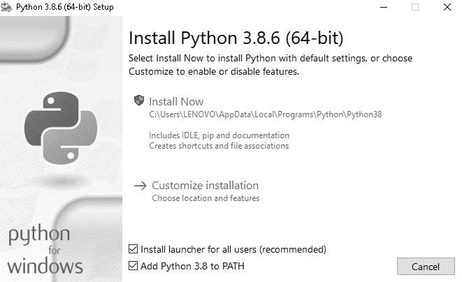

এই ইন্সটলেশনেও একটি গ্রাফিক্যাল পাইথন কনসোল প্রোগ্রাম ইন্সটল হয়ে যায়, যাকে IDLE বলে। Start মেনু থেকে All Programs এর মধ্যে Python 3.8 নামক ফোল্ডার এ IDLE নামের প্রোগ্রামটি থাকবে যেখান থেকে একে চালু করা যেতে পারে। আমরা পরের পাঠে IDLE এর ব্যবহার সম্পর্কে বিস্তারিত জানবো এবং এই বইয়ের পরবর্তী সকল প্রোগ্রামিং IDLE এর সাহায্যে করা হবে।

তোমরা চাইলে উইন্ডোজের কমান্ড প্রম্পট (cmd.exe) চালু করে নিশ্চিত হতে পারো যে পাইথন তোমার উইন্ডোজে সঠিক ভাবে ইন্সটল হয়েছে কিনা। কমান্ড প্রম্পটি চালু করে লিখতে হবে python এবং এন্টার চাপতে হবে তাহলে কমান্ড প্রম্পট এর কালো পর্দায় নিচের মত লেখা দেখাবে-

Python 3.5.1 (v3.5.1:xxxxxxxx, Sep 13 2015, 15:10:54)

[MSC v.1900 32 bit (Intel)] on win32

Type "help", "copyright", "credits" or "license" for more information.

>>>

এরকম দেখালে বোঝা গেল আমরা পাইথন ইন্সটলেশন শেষে এটাকে রান করাতে পেরেছি কমান্ড লাইনে।

**অ্যান্ড্রয়েড**

তোমাদের মধ্যে যাদের কম্পিউটার নেই, তাদের মাথাব্যাথার কোনও কারণ নেই। নিশ্চয়ই তোমাদের সবার হাতের নাগালে রয়েছে একটি স্মার্টফোন। যদি তোমার স্মার্টফোনটি অ্যান্ড্রয়েড হয়, তাহলে গুগল প্লে-স্টোর থেকে জলদি “Pydroid 3” অ্যাপটি ডাউনলোড এবং ইন্সটল করে ফেলো। এখন তোমরা এই অ্যাপটি ব্যবহার করে পাইথনে প্রোগ্রামিং করতে পারবে।

**আইওএস**

তোমাদের বাসায় যদি অ্যান্ড্রয়েড ফোন না থাকে এবং তোমরা যদি আইওএস ফোন ব্যবহারকারী হও, তবে তোমরা অ্যাপ স্টোর থেকে “Pythonista” অ্যাপটি ডাউনলোড এবং ইন্সটল করে ফেলো। তাহলে তোমার স্মার্টফোনও পাইথন প্রোগ্রামিংয়ের জন্য এখন তৈরি।

তোমাদের কারও যদি পাইথন ইন্সটলেশনে কোনো ঝামেলা হয়, তবে Youtube-এর সাহায্য নিতে দ্বিধাবোধ করো না যেন।